同一区域多客户订单怎样按线路合并装车，同时保留每家客户的签收结果｜云上订货系统
一条县城线路有十二家门店，总部可以把各供方送到仓的货装在同一辆车上，一趟完成配送。但拼车后的车厢不是一张“全线路销售单”。甲店订十箱油、乙店订六箱同款油，司机回来的回单若只写“共送十六箱”，客户少收、错收、拒收和资金争议都无从定位。效率来自按线路合并运输，责任仍要按客户原订单分开。仓库装车前就把客户、SKU规格、箱件数量、配送顺序和签收凭证串起来，到每个站点独立交接，再将结果回写原订单。

合并的是运输资源，客户订单不能合并成一本账
先根据客户地址、收货时段、车型容量和商品属性设计线路。甲店七点前收货、乙店上午十点后有人签收，两店相距三公里，却不能按最短里程随意调换顺序。冷链、易碎品或大件商品要核装车位置与卸货条件；同一线路的客户不一定能共用同一包装规则。订单在仓库仍按客户及商品明细拣货，线路单只用于组织车、人、站点和预计到达，不替代每家客户的销售原单、价格与结算。
若一位客户有两张不同配送日或不同项目的订单，仓库可同车配送，但应分别核商品与签收。反之，同一客户一张订单被拆成两趟车，也要记录哪一趟送了哪些明细。销售出库、配送任务、客户签收三层各有编号和责任。过度简化成“本线路共二百箱”，能让司机很快出门，却无法回答客户说少一箱究竟在仓库、装车、途中还是收货时消失。
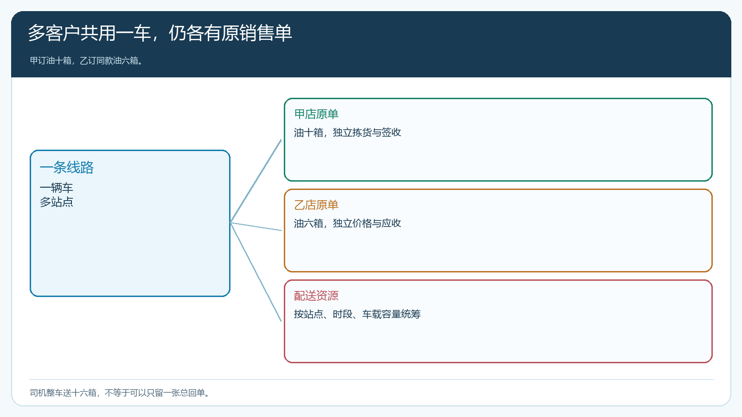
图1：线路合并站点与车辆，不合并客户的价格、数量和资金记录。

拣货标签要让仓管与司机不用猜
甲店订油十箱、米五袋，乙店订油六箱、调料三箱。仓库按原单拣完，给每件或每组包装标客户简称、地址或站点、SKU规格、数量、订单及配送波次。装车时先核本线路订单清单与实际包裹，再按卸货顺序安排车厢，不让“甲乙都是同款油”成为串货理由。同名不同净含量的油更须以规格或条码核对，不能只看箱子颜色。打印模板若缺客户、规格或数量，要先改适用模板，不依赖司机用笔临时标注。
发车前再做一次逆向核对：从路线上的每家门店查应装哪些包裹、从车上的每个包裹查属于哪家客户。若采购到仓短送，仓库只能把可分配量按授权方案装车，不能仍按原单全量打印出库后让司机在车边划掉。配送清单应显示本趟计划、实际装载和未装原因，销售客服据此提前告知客户，避免客户在收货时才发现少货。
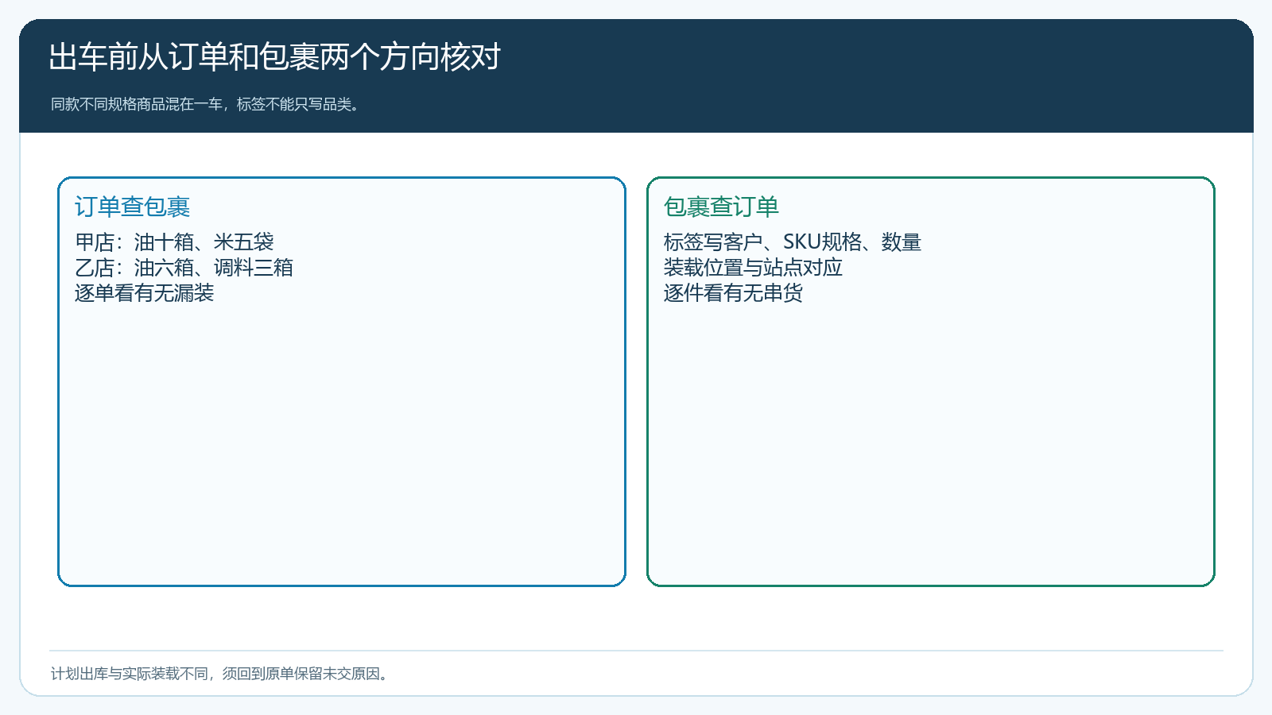
图2：从订单查包裹、从包裹回查订单，装车前排除串货与漏装。

每一站单独核实交，拒收不改其他站结果
司机到甲店时逐项交接油十箱和米五袋，取得收货人、时间、实收数量及必要的异常照片。乙店随后收油六箱但拒收一箱破损油，甲店的签收不受影响；乙店应记录实收五箱、拒收一箱以及破损货回车处理。配送员不能在整条线路结束后把“油共十五箱实收”拆回甲乙，因为不知道哪个箱属于哪个采购或库存批次。若乙店临时关门，则该站订单应显示未交和再次联系结果，而非把全线路设为完成。
电子签收或纸质回单都应可追客户订单。纸质回单拍照上传时，核照片与站点和订单匹配；司机在客户门口替客户点击签收，不能证明实际收到。小区门卫代签、门店收货员先签后点数等情况，要按企业约定标明交接对象和后续差异处理。客服接到少货投诉，应从该客户原单反查仓库出库、装车、线路停靠与现场签收，先确定差异环节，再决定补送、退款或追回错送货物。
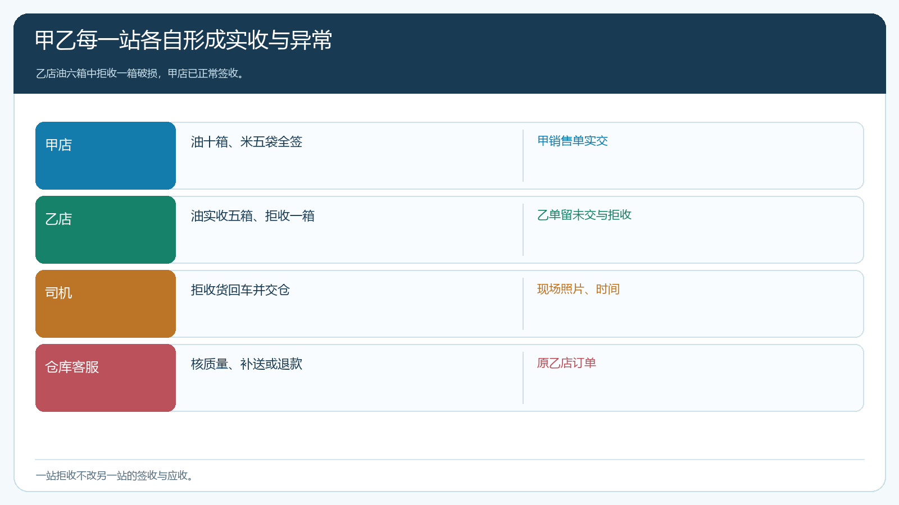
图3：一站一份实收结果；拒收货回仓后再判可售与责任。

线路结果还要回到资金和成本
财务按客户订单及约定核应收。甲店全部签收，乙店只收五箱油，乙店未收的一箱是否退款、补送或折让需另有单据；不能依据司机的一张线路汇总回单向两店同时收足原订单金额。供方采购应付仍按采购实收与合同核，乙店的破损若是在司机装车后发生，也不能未经责任核查直接扣供方货款。伙伴服务收益若按客户实交或回款计算，也要按甲乙各自结果核，不按整车到站率平均分配。
路线成本可拆里程、装载、等候、二次配送和客户投诉。合并线路若让一名司机一天多送五店、但因路线过长频繁误点，可能损失重要客户。看每站计划到达、实际到达、实收与平均每单配送成本，才能知道线路是否真的改善。客户地址分布变化后，线路也应重排，不为保持一个“满载率”指标让远端客户经常迟到。物流效率要服务于可兑现交付，而非成为独立于订单的漂亮报表。
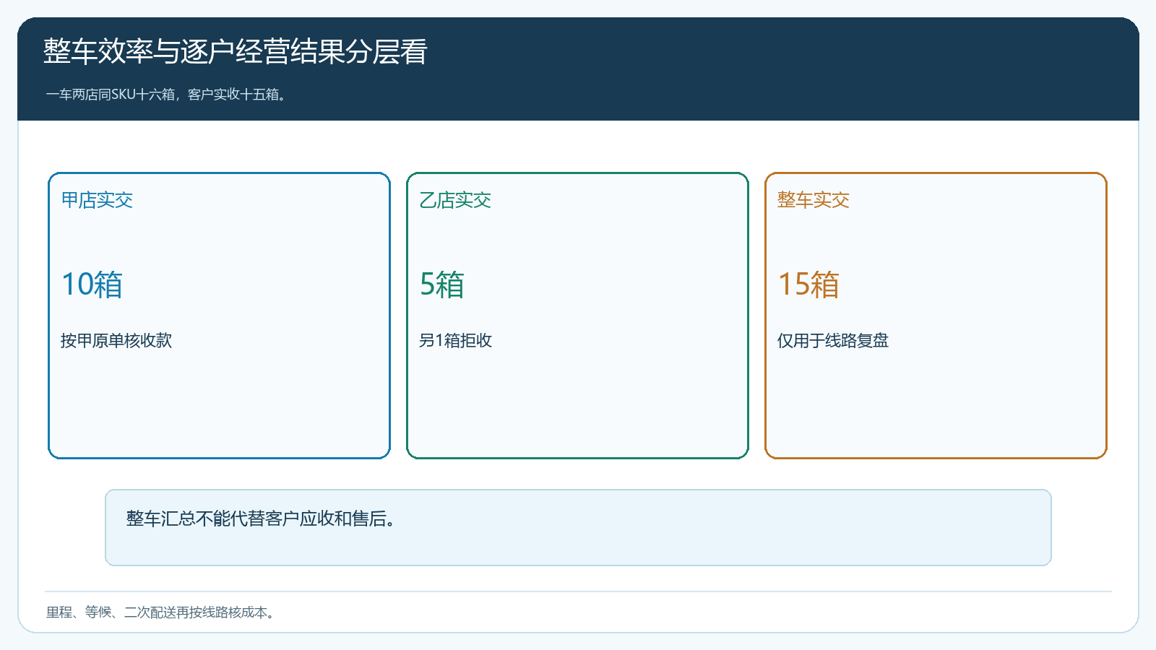
图4：线路共享运输成本，客户金额、售后和伙伴收益按原单独立计算。

用一趟车故意制造错装与拒收来验收
试点选一条五到八站的近区线路，安排两个客户订同款但不同规格的商品，故意让仓库拣货时错贴一张标签；出车前的双向核对应能拦住。再模拟一站拒收、一站短收、一站无人签收，司机与客服分别记录处理，回仓核实退货实物与客户原单。负责人应能在不问司机回忆的情况下，查出每站原订、实装、实交和下一动作。若仍只能靠司机微信群照片拼接结果，说明线路单和客户订单尚未连起来。
试点每晚复盘错拣、漏装、错站、迟到和拒收的首次发现点。错货在仓库发现的成本远低于客户签收后追回；固定把错拣归司机责任只会让仓库继续犯错。云上订货的出库、配送、打印与签收能力可支撑记录，但具体字段和移动端操作应按当前版本验证。先把一条线路的原单和现场凭证跑通，再扩到多车多区域，避免上线后用大量人工对账抵消统配收益。
线路合并后还要控制对客户的信息露出。司机可以看到本车各站必要地址、电话与交接商品，却不应把整车客户成交价和伙伴提成打印在一张随车单上。给每家客户的配送或销售单据只显示该客户实际订购及约定可见内容；仓库用内部装车单核车载总量。这样既便于司机逐站交接，也避免相邻门店看到彼此的采购价或促销条件。若一站临时改地址，调度确认新地址属于原客户、是否影响其他站交期，再通知司机，不能让司机私下改派却不回写订单。
多车交接同样要保留“车到车”的责任。有时主车把远端三家门店的货交给支线车，主车司机签到的只是内部转运，不是客户签收。转运时逐包点数、记录交接时间和双方人员；支线车送达后再记录每家门店实际收货。若在主车交给支线时就把客户订单标完成，后段丢货与迟到既无法追责，也会提前形成错误应收。车次增加不应改变客户实交这一最终口径。

拼车规模越大，越要守住每户交付边界
路线临时拆车时，各车分别记录装载和移交数量，客户签收仍归原销售订单。
总部集货让小批量多客户订单拥有规模化配送条件；真正的经营优势是多供方货可以同车出去，每家门店仍获得准确的商品与可靠的售后。把线路当资源计划，把销售订单当客户承诺，把签收当实交证据，把采购和仓库来源当责任线，老板才能同时看配送效率与客户体验。车次越满越需要逐户核对，不能把错送、拒收和欠款都埋在一张汇总表里。只要原单到回单可追，一条线路多送几家店才是效率提升，而不是风险转移。

